Общественная палата Амурской области

каб. 110, ул. Зейская, 211, г.Благовещенск, 675000
www.opamur.ru, e-mail: op-adm@mail.ru;
тел. (4162) 22-16-48, факс (4162) 22-16-50

Хронология событий

Общественной палаты Амурской области

в январе 2018 года

Результаты заседания рабочей группы по мониторингу реализации избирательных прав граждан Амурской области
15 января 2018 года состоялось заседание рабочей группы по мониторингу реализации избирательных прав граждан Амурской области Общественной палаты Амурской области.
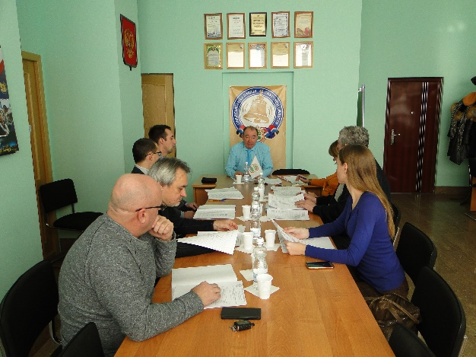
По результатам заседания рабочей группы были приняты:
— проект положения рабочей группы по мониторингу избирательных прав граждан Общественной палаты Амурской области,
— график подготовки к президентской избирательной кампании в марте 2018 года Общественной палатой Амурской области,
— анкета на получение права участвовать в президентской избирательной кампании в марте 2018 года в качестве наблюдателя от Общественной палаты Амурской области,
— инструкцию для наблюдателей (Общественная палата) участвующих в президентской избирательной кампании в марте 2018 года.
Так же на заседании определилась дата и время рабочей встречи Избирательной комиссии Амурской области с членами рабочей группы по мониторингу реализации избирательных прав граждан Амурской области, где будет обсуждаться график обучения общественных наблюдателей муниципальных образований Амурской области.
Всего в Амурской области 18 марта 2018 года будет организована работа свыше 750 избирательных участков, при этом, на каждом участке будет присутствовать назначенный наблюдатель, представляющий субъект общественного контроля.

Подготовка к выборам Президента Российской Федерации в муниципальных образованиях
Роль общественных наблюдателей крайне важна в обеспечении легитимности самого процесса выборов. Особенно важна роль наблюдателей общественных палат, они могут дать общественную, независимую, оценку происходящему.
В муниципальном образовании г.Тынды 18 января 2018 года состоялось заседание по вопросу подготовки к выборам Президента Российской Федерации.
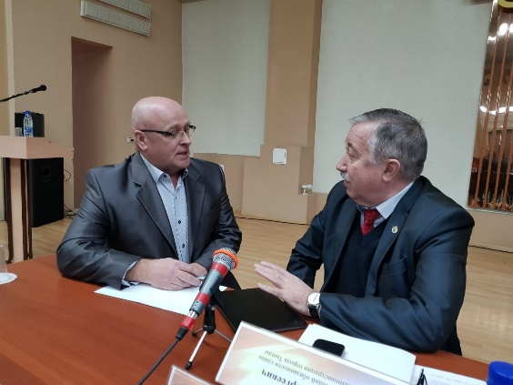
В мероприятии приняли участие член Общественной палаты Амурской области Маркитан Ю.В, председатель Избирательной комиссии Амурской области Неведомский Н.А., заместитель председателя Избирательной комиссии Амурской области Василенко А.В., председатели территориальных избирательных комиссий г.Тынды, г.Зеи, Сковородино, п. Магдагачи, представители органов социальной защиты населения и МФО.
Неведомский Н.А. рассказал об изменениях в законодательстве и о работе общественных наблюдателей на территориях муниципальных образований области.
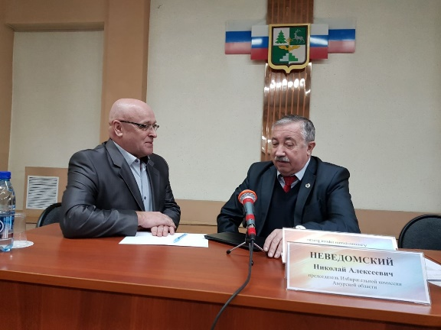
Напомним, что право назначать наблюдателей было предоставлено общественным палатам 5 декабря2017 г. в связи с принятием Федерального закона от № 374-ФЗ «О внесении изменений в Федеральный закон «О выборах Президента Российской Федерации». Тем самым был дан старт работе Общественной палаты Российской Федерации и общественных палат субъектов по формированию пула наблюдателей на предстоящих в марте 2018 года выборах Президента РФ.

Подготовка к выборам Президента Российской Федерации в муниципальных образованиях
Заместитель секретаря Общественной палаты Амурской области Паршинков Валерий Борисович 19 января 2018 года провел выездную встречу с главами, председателями территориальных избирательных комиссий, председателей Общественных советов муниципальных образований, ЗАТО Циолковский, г. Свободного и Свободненского района.
В ходе встречи были рассмотрены вопросы изменений в законодательстве и о работе общественных наблюдателей на территориях муниципальных образований области, рассматривался график присутствия общественного наблюдателя на избирательном участке.

Обсуждение плана работ по формированию корпуса общественных наблюдателей

23 января 2018 года состоялось очередное заседание рабочей группы по мониторингу реализации избирательных прав граждан Амурской области Общественной палаты Амурской области. В рамках заседания проведено обсуждение плана работ по формированию корпуса общественных наблюдателей с заместителем председателя Избирательной комиссии Амурской области Александром Васильевичем Василенко. Александр Васильевич ответил на наиболее часто возникающие вопросы, связанные с организацией обучения кандидатов в общественные наблюдатели, наиболее проблемными ситуациями, которые могут возникать при организации работы наблюдателей на избирательных участках. В частности, было акцентировано внимание на полномочиях и роли общественных наблюдателей – обеспечение соблюдения законодательства о выборах. Члены рабочей группы в очередной раз отметили, что участие общественных наблюдателей, представляющих субъекты общественного контроля – не только демонстрация доверия к представителям общественности, но и большая ответственность, которая предполагает интенсивную подготовку будущих наблюдателей.
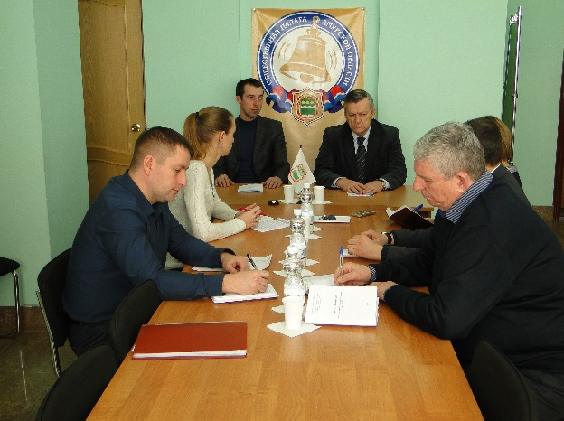
Вопросы подготовки общественных наблюдателей также обсуждались в рамках встречи с заместителем министра внутренней и информационной политики Андреем Витальевичем Дюминым. В частности, был рассмотрен предложенный Общественной палатой Российской Федерации «Золотой стандарт» общественного наблюдения за выборами. Он представляет собой формализованный алгоритм наблюдения на избирательном участке, определяющий, в общем виде, действия общественного наблюдателя. По результатам обсуждения было принято решение вынести предложенный стандарт на обсуждение на обучающем семинаре по подготовке общественных наблюдателей.
Кроме того, в рамках заседания были получены ответы на вопросы, поступающие в ходе формирования списков общественных наблюдателей в муниципальных образованиях. Особый интерес вызвала возможность обеспечения видеозаписи семинара по подготовке кандидатов в общественные наблюдатели и ее дальнейшее размещение в открытом доступе для тех потенциальных кандидатов, которые не смогут, по тем или иным причинам, принять участие в обучении. Возможность обеспечения такой видео фиксации будет рассмотрена, кроме того, в муниципальные образования будут переданы печатные материалы, в исчерпывающем виде описывающие полномочия и функции общественных наблюдателей.

Обращение рабочей группы по мониторингу реализации

избирательных прав граждан Амурской области

Общественной палаты Амурской области
Рабочая группа по мониторингу реализации избирательных прав граждан Амурской области Общественной палаты Амурской области информирует о зафиксированных в различных регионах России случаях распространения агитационных печатных материалов в поддержку кандидатов в Президенты Российской Федерации с нарушением требований, предусмотренных пп. 2 и 3 статьи 55 Федерального закона «О выборах Президента Российской Федерации». В частности, отмечаются случаи распространения агитационных материалов в информационных изданиях за счет средств из внешних источников, не отнесенных к средствам соответствующего избирательного фонда кандидата. Кроме того, отмечаются случаи распространения материалов, содержащих признаки агитации, без соответствующего уведомления Центральной избирательной комиссии Российской Федерации или избирательной комиссии соответствующего субъекта Российской Федерации. В связи с вышеизложенным, рабочая группа по мониторингу реализации избирательных прав граждан Амурской области Общественной палаты Амурской области обращает внимание на недопустимость нарушений законодательства, связанных с условиями выпуска и распространения предвыборных агитационных материалов.
В целях обеспечения основополагающего принципа равенства возможностей кандидатов в Президенты Российской Федерации при проведении предвыборной агитации и недопущения нарушений требований законодательства, указанных выше, рабочая группа по мониторингу реализации избирательных прав граждан Амурской области Общественной палаты Амурской области призывает региональные избирательные штабы кандидатов в Президенты РФ в Амурской области к содействию в вопросах соблюдения требований законодательства при проведении предвыборной агитации. Упомянутые выше нарушения законодательства трактуются как грубые и способны дискредитировать кандидата. Рабочая группа по мониторингу реализации избирательных прав граждан Амурской области Общественной палаты Амурской области просит осуществлять строгий контроль соответствия распространяемых материалов требованиям Федерального закона «О выборах Президента Российской Федерации», а также призывает сообщать о случаях выявленных нарушений в Избирательную комиссию Амурской области.

Создание лесопаркового зеленого пояса города Благовещенка
Общественная палата Амурской области 07 декабря 2017 года провела общественные слушания, на которых рассматривалось ходатайство регионального отделения Общероссийского общественного движения «Народный Фронт «За Россию» в Амурской области о создании лесопаркового зеленого пояса города Благовещенска. На слушаниях инициатива ОНФ была поддержана большинством голосов.
Ходатайство о создании лесопаркового зеленого пояса вместе с итоговым протоколом по результатам общественных слушаний поступило в Законодательное Собрание во второй половине декабря 2017 года.
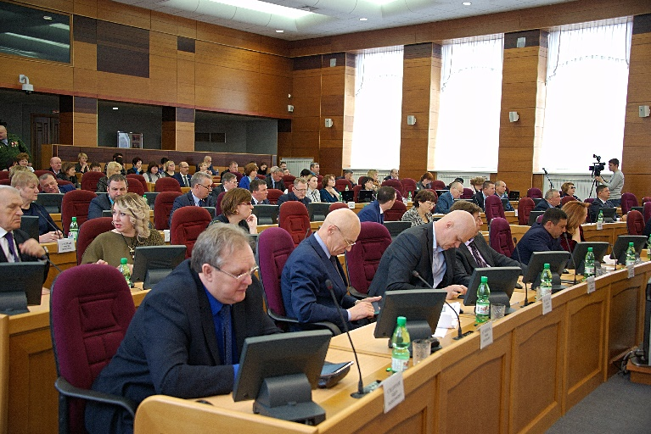
Комитетом по вопросам аграрной политики, природопользования и экологии рекомендовано Законодательному Собранию принять постановление о создании лесопаркового зеленого пояса города Благовещенска. Сегодня 25 января 2018 года депутаты Законодательного Собрания поддержали решение комитета. Было отмечено, что в дальнейшем зеленый пояс будет расширяться, в том числе планируется сформировать подобную зону вокруг Благовещенска

Общественная палата города Зея отчиталась

о своей деятельности за 2017 год

25 января 2018 года состоялось пленарное заседание Зейской городской общественной палаты. На заседании присутствовал заместитель главы администрации по социальным вопросам Роман Ункунов.
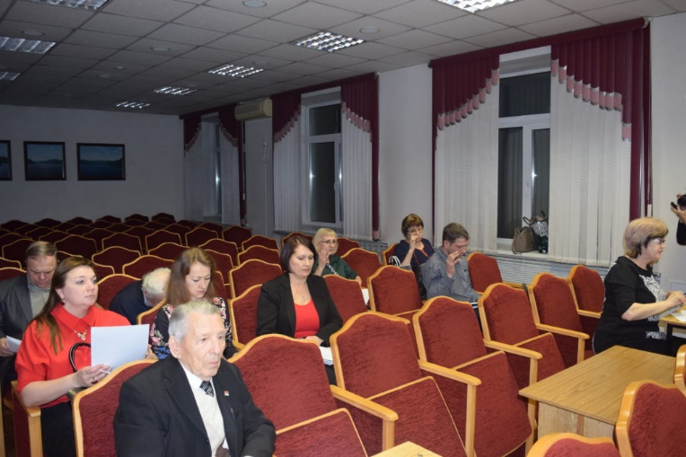
На повестке дня стоял важный вопрос – о деятельности палаты в 2017 году. Председатель Общественной палаты г.Зея, член Общественной палаты Амурской области Галина Викторовна Пичугина выступила с докладом. Галина Викторовна подробно рассказала присутствующим о проделанной работе в прошлом году, об участии членов палаты в городских культурно-массовых мероприятиях, о взаимодействии с органами власти, о проделанной работе по обращениям горожан, о личном вкладе каждого члена общественной палаты в развитие патриотического воспитания молодежи и многое другое. Выступление Галины Викторовны сопровождалось красочными слайдами. Вопросов и замечаний по отчету у членов палаты не возникло.
Напомним, отчет общественной палаты будет размещен на официальном сайте города Зеи в разделе «Информация для населения».
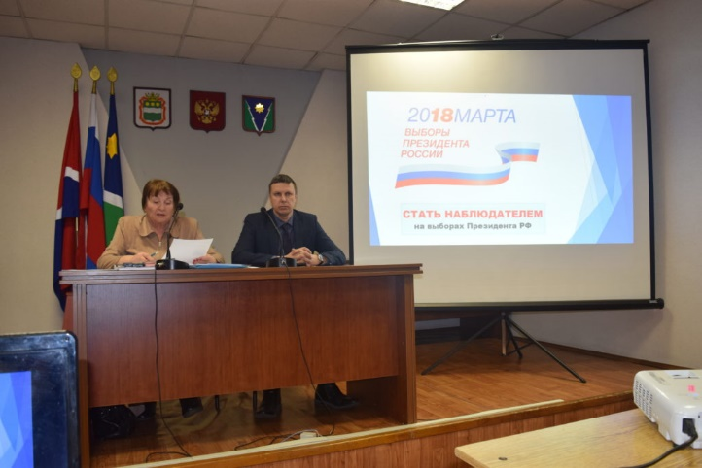
Затем был утвержден план основных мероприятий на 2018 год и график дежурства членов палаты при проведении личного приема граждан.
В завершении заседания члены палаты определились с кандидатами от областной общественной палаты в качестве наблюдателей на избирательные участки города при проведении президентской избирательной кампании в марте 2018 года.

Организация деятельности по формированию корпуса
общественных наблюдателей
29 января 2018 года проведено заседание рабочей группы по мониторингу реализации избирательных прав граждан Амурской области Общественной палаты Амурской области по вопросам организации деятельности по формированию корпуса общественных наблюдателей. В соответствии с утвержденным группой планом работ, списки кандидатов в общественные наблюдатели от субъектов общественного контроля будут сформированы в муниципальных образованиях не позднее 12.02.2018 года. Члены рабочей группы отчитались о результатах взаимодействия с муниципальными образованиями, обозначили проблемные вопросы.
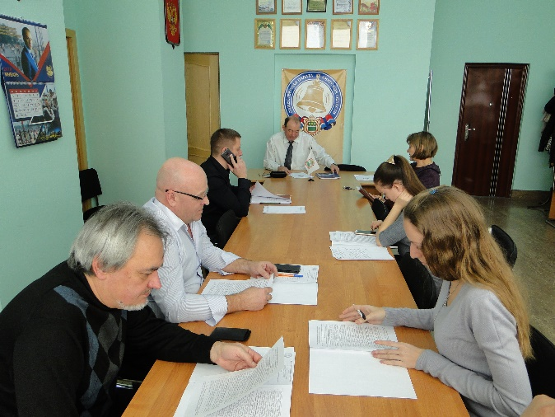
В рамках заседания был рассмотрен подготовленный Общественной палатой Российской Федерации «Золотой стандарт» по общественному наблюдению на избирательных участках. Члены рабочей группы обсудили возможные сложности в применении «Золотого стандарта», а также предложили представить его на рассмотрение в муниципальные образования для получения возможных предложений по его уточнению.
Следующее плановое заседание рабочей группы намечено на 07.02.2018 года. К этому времени, большая часть списков кандидатов в общественные наблюдатели из муниципальных образований будет сформирована.

Регламентные мероприятия
в январе 2018 года

- 7 января 2018 года состоялось заседание Центра общественного контроля Общественной палаты Амурской области в сфере жилищно-коммунального хозяйства;
- 11 января 2018 года состоялось заседание рабочей группы по подготовке доклада о состоянии и развитии институтов гражданского общества в Амурской области в 2017 году;
- 15 января 2018 года состоялось заседание рабочей группы Общественной палаты Амурской области по мониторингу реализации избирательных прав граждан;
- 17 января 2018 года состоялось заседание Центра общественного контроля Общественной палаты Амурской области в сфере жилищно-коммунального хозяйства;
- 18 января 2018 года состоялось заседание совета методом опроса;
- 22 января 2018 года состоялось заседание рабочей группы по подготовке доклада о состоянии и развитии институтов гражданского общества в Амурской области в 2017 году;
- 23 января 2018 года состоялось заседание рабочей группы Общественной палаты Амурской области по мониторингу реализации избирательных прав граждан;
- 29 января 2018 года состоялось заседание рабочей группы Общественной палаты Амурской области по мониторингу реализации избирательных прав граждан;
- 31 января 2018 года состоялось заседание совета методом опроса.

Использование ресурсов Общественной палаты Амурской области инициативными гражданами и общественными организациями
в январе 2018 года

Дата | Время | Мероприятие | Координатор
Зал заседаний № 112
26 января | 15.00 | Встреча экспертной рабочей группы агентства стратегических инициатив
30 января | 16.00 | Встреча экспертной рабочей группы агентства стратегических инициатив

Обзор СМИ о деятельности Общественной палаты Амурской области
за январь 2017 года

Дата публикации | Наименование СМИ | ФИО автора, название статьи
19 января | www.Blagoveshensk.Bezformata.ru | Создание лесопаркового зеленого пояса города Благовещенка
22 января | http://www.amur.info | НУЖЕН ЛИ БЛАГОВЕЩЕНСКУ «ЗЕЛЕНЫЙ ЩИТ», РЕШАТ ДЕПУТАТЫ ЗАКСОБРАНИЯ
24 января | www.teleport2001.ru | На выборах Президента РФ в Амурской области будут дежурить наблюдатели от региональной Общественной палаты
24 января | http://www.portamur.ru | В ПРИАМУРЬЕ К ВЫБОРАМ ГОТОВЯТ НАБЛЮДАТЕЛЕЙ ОТ ОБЩЕСТВЕННОЙ ПАЛАТЫ
24 января | http://gtrkamur.ru | Общественная палата Приамурья приглашает наблюдателей для участия в проведении выборов
25 января | http://www.portamur.ru | В Приамурье будут отслеживать незаконную предвыборную агитацию
26 января | https://www.ampravda.ru | Общественная палата Приамурья усилит контроль за незаконной агитацией на выборах президента
31 января | www.Blagoveshensk.Bezformata.ru | Организация деятельности по формированию корпуса общественных наблюдателей
31 января | www.portal.amurobl.ru | Границы лесопаркового зеленого пояса на территории г.Благовещенска определит минприроды области

